来高返高人员网上报备流程
为方便来高返高人员提前报备，“高唐卫生健康”微信公众平台开通了网上报备渠道。现将有关报备流程通告如下：
第一步：关注“高唐卫生健康”微信公众号
第二步：点击右下角菜单“健康出行”→“入聊来高返高报备”
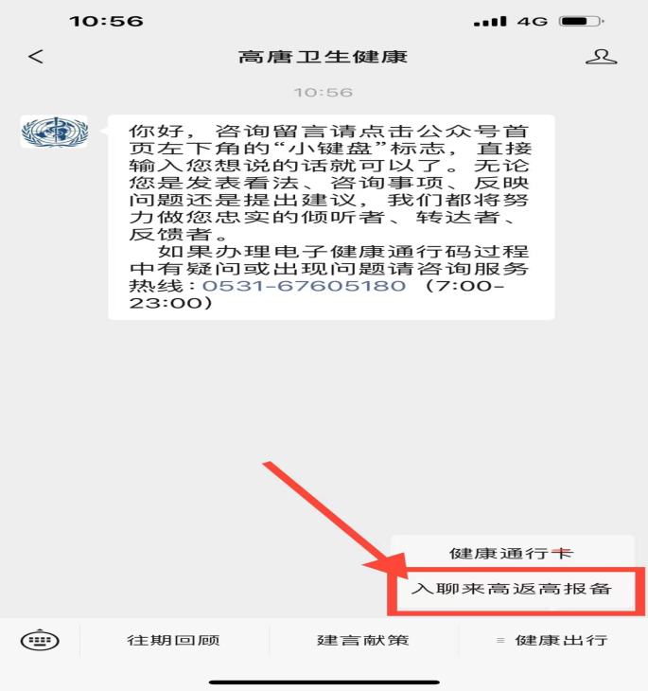
第三步：弹出小程序“聊城市疫情防控平台”，在“入聊报备”界面选择“报备登记”
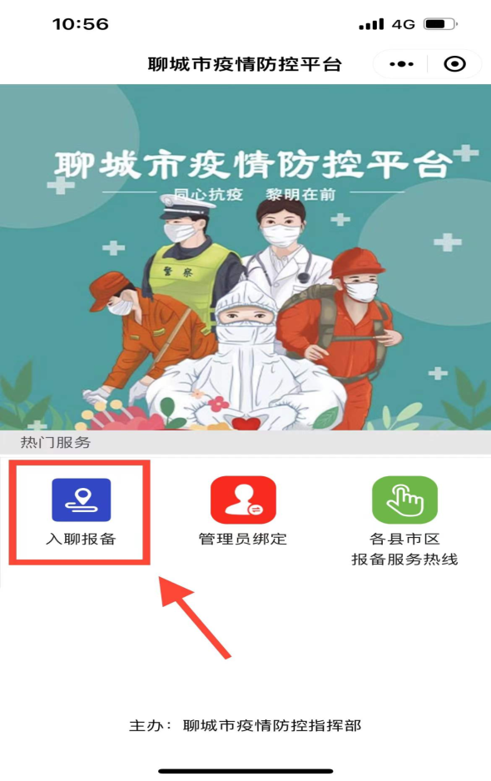
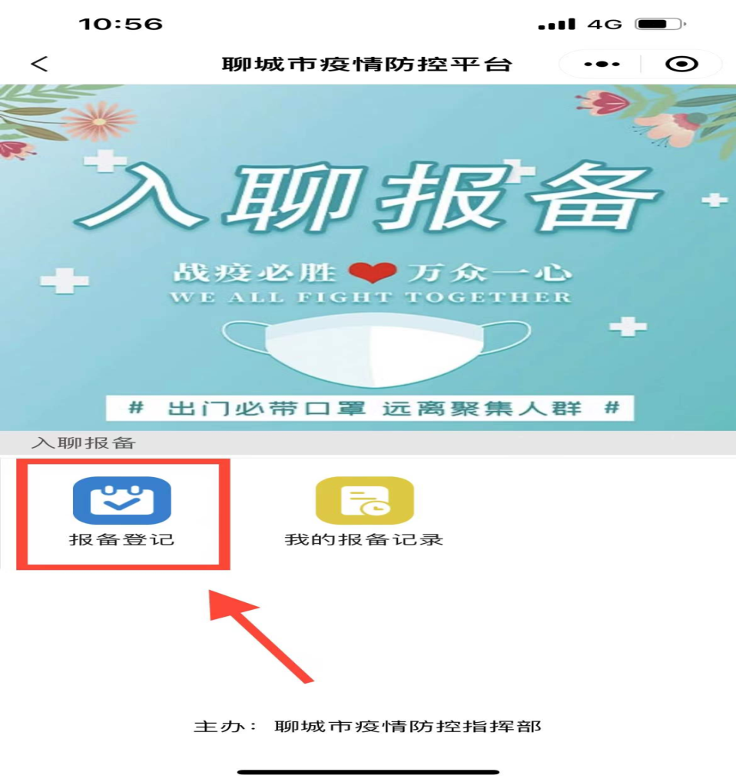
第四步：如实填写相关信息，勾选《本人郑重承诺》后提交，自动生成二维码，请截图保存，以便核验。
